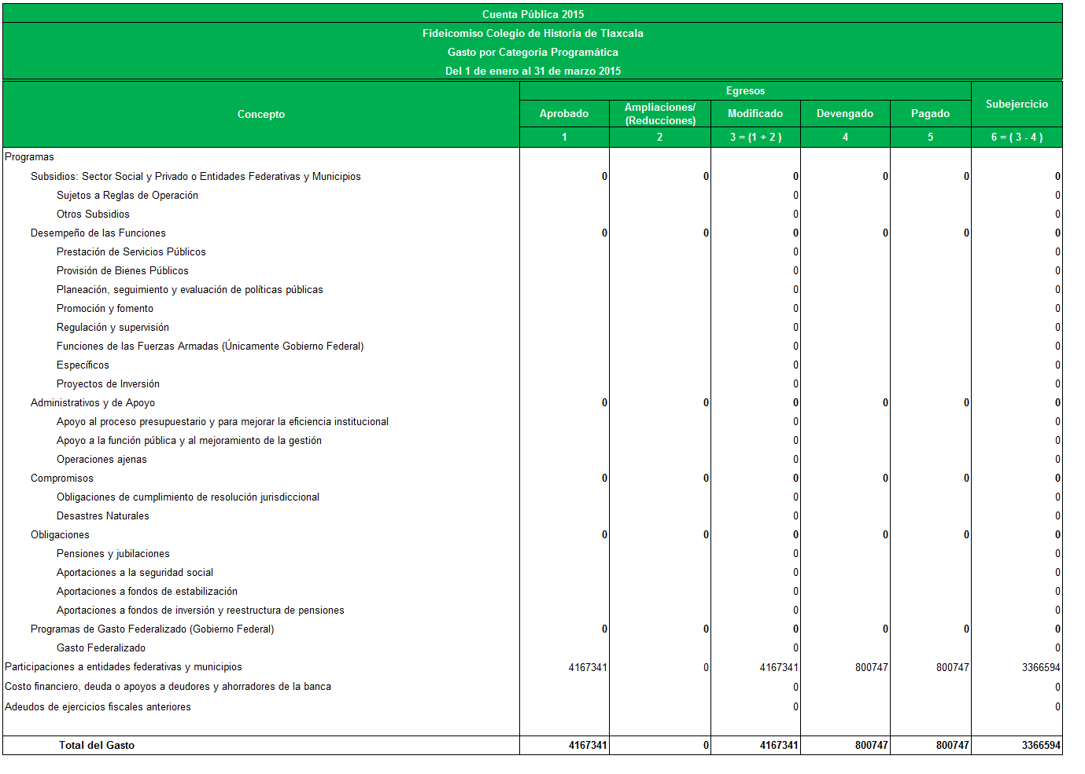

Programas y Proyectos de Inversión

No aplica

_________________________________________ | _________________________________________
Antrop. Luisa Yolanda Ramos Galicia | Lic. Josefina Sánchez Jiménez
Directora General | Departamento Administrativo

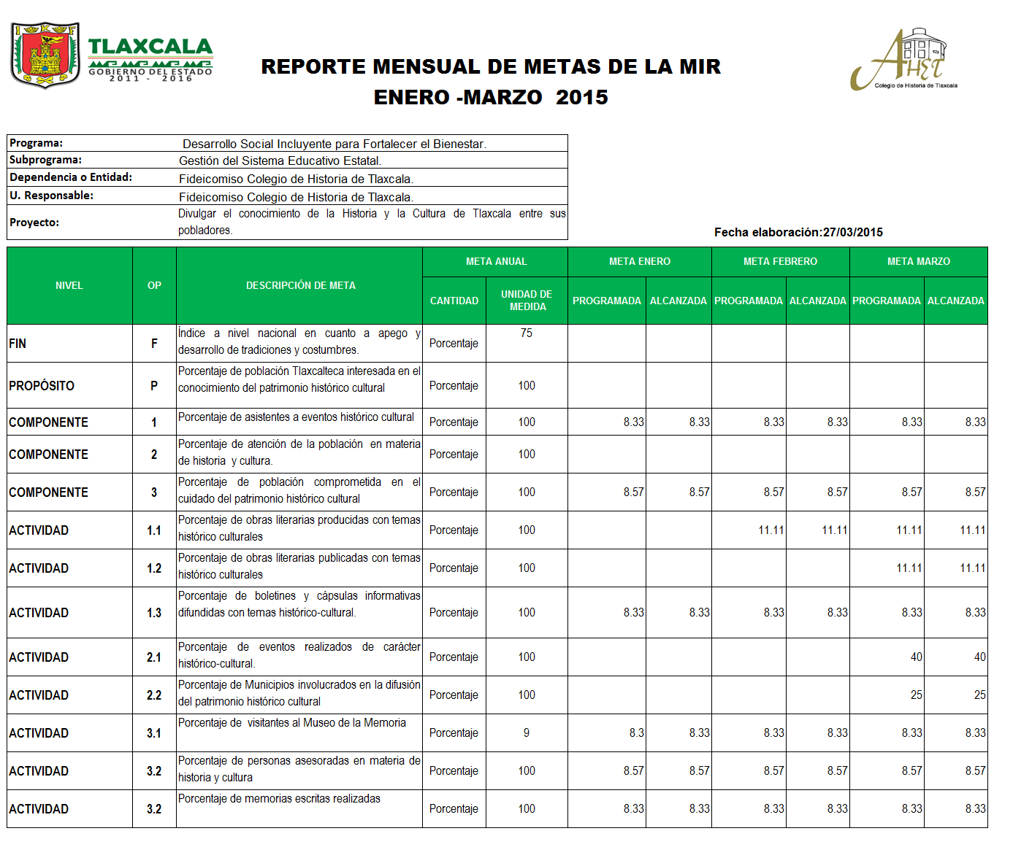Indicadores de Resultados

_________________________________________ | _________________________________________
Antrop. Luisa Yolanda Ramos Galicia | Lic. Josefina Sánchez Jiménez
Directora General | Departamento Administrativo

